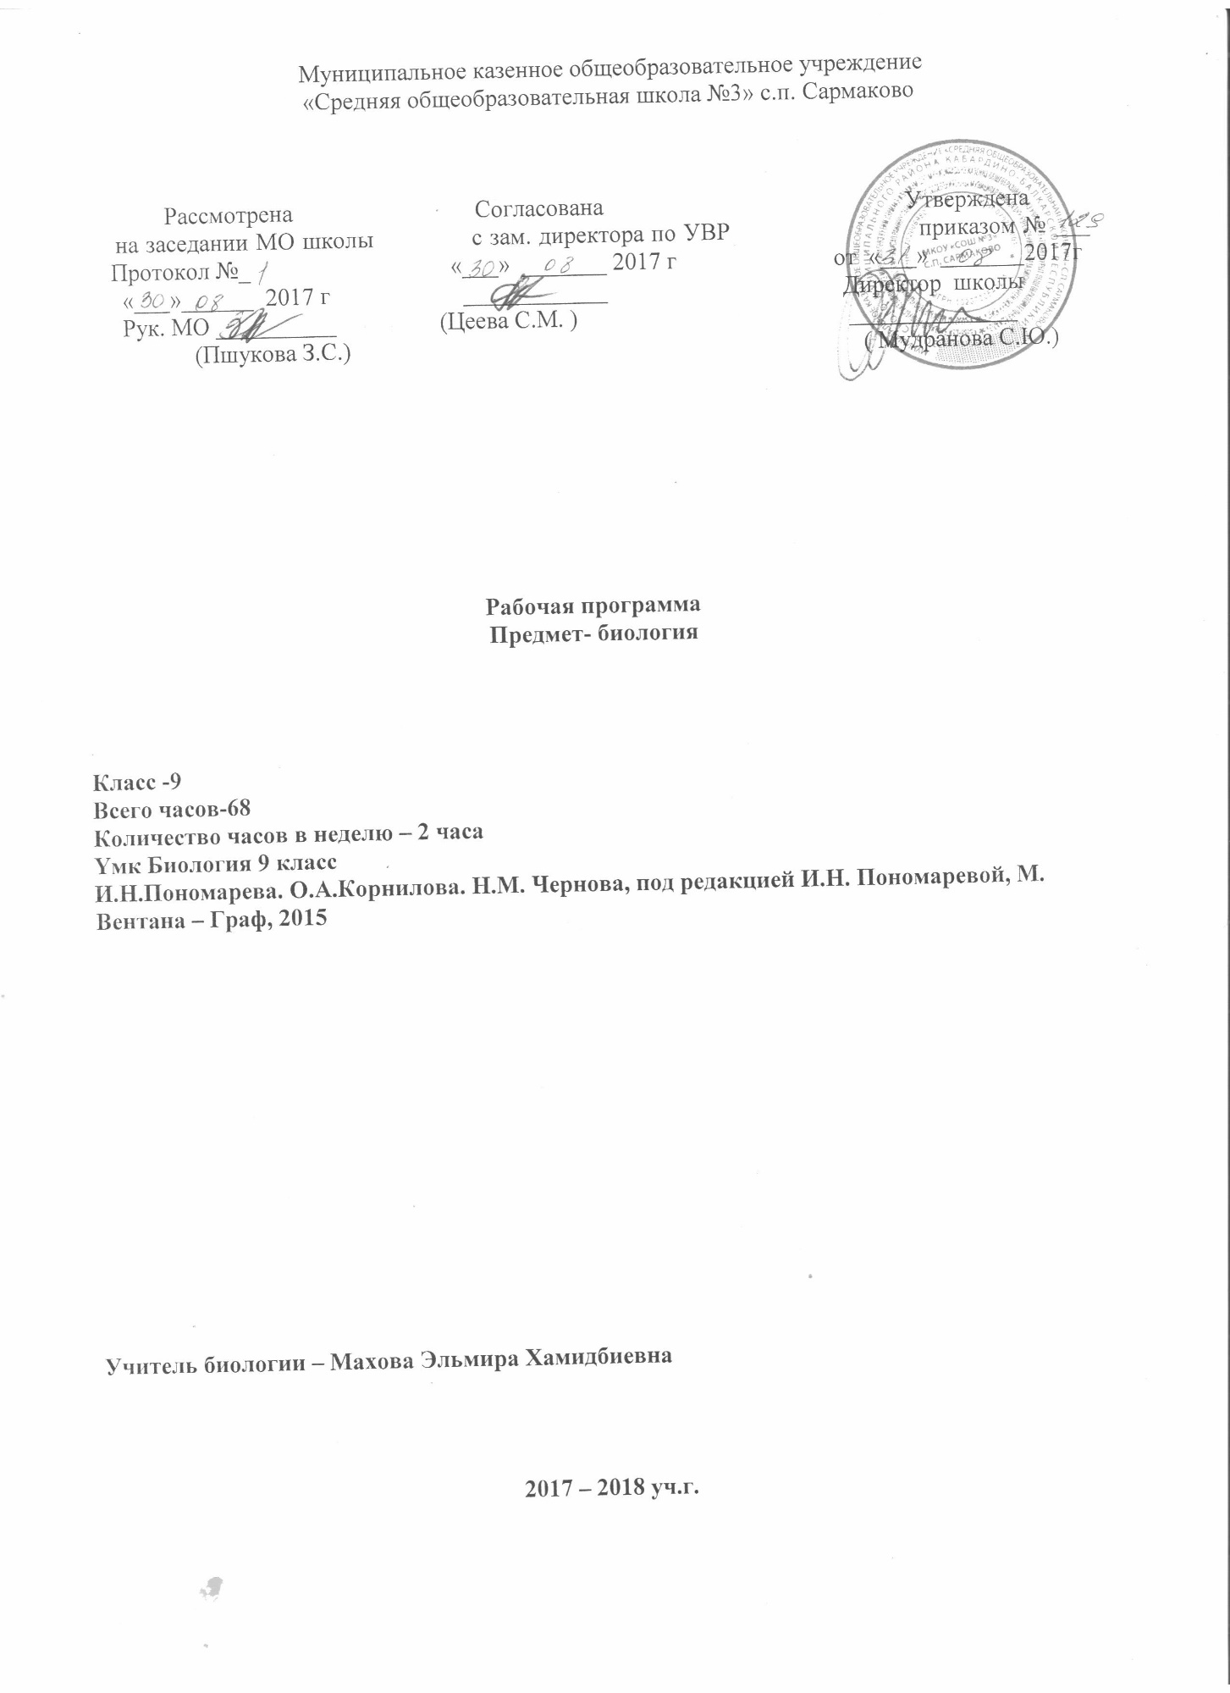

Рабочая программа по предмету «биология» 9 класса разработана в соответствии с нормативно-правовыми и инструктивно – методическими документами:
1. Федеральный компонент государственных – образовательных стандартов (ФК ГОС -2004)
2. Приказ Минобрнауки РФ от 31.03.2014 г. № 253 «Об утверждении федерального перечня учебников, рекомендованных к использованию при реализации имеющих государственную аккредитацию образовательных программ начального общего, основного общего, среднего общего образования.

3. Авторская программа основного общего образования по биологии под ред. И.Н.Пономарева. О.А.Корнилова. Н.М. Чернова, под редакцией И.Н. Пономаревой, М. Вентана – Граф, 2015

4. Учебный план МКОУ «СОШ №3» с.п. Сармаково на 2017 – 2018 учебный год.
5. Положение МКОУ «СОШ №3» о порядке разработки, рассмотрения и утверждения рабочих программ учебных предметов (курсов)
6. Основная образовательная программа среднего общего образования МКОУ «СОШ №3» с.п. Сармаково на 2017 – 2018 учебный год.

I.Требования к уровню подготовки обучающихся:

В результате изучения биологии выпускник должен знать/понимать
• признаки биологических объектов: живых организмов; генов и хромосом; клеток и организмов животных, грибов и бактерий; растений, животных и грибов своего региона;
• сущность биологических процессов: обмен веществ и превращения энергии, питание, дыхание, выделение, транспорт веществ, рост, развитие, размножение, наследственность и изменчивость, регуляция жизнедеятельности организма, раздражимость;
• особенности организма человека, его строения, жизнедеятельности, высшей нервной деятельности и поведения;
уметь
• объяснять: роль биологии в формировании современной естественнонаучной картины мира, в практической деятельности людей и самого ученика; родство, общность происхождения и эволюцию растений и животных (на примере сопоставления отдельных групп); роль различных организмов в жизни человека и собственной деятельности; взаимосвязи организмов и окружающей среды; биологического разнообразия в сохранении биосферы; необходимость защиты окружающей среды; родство человека с млекопитающими животными, место и роль человека в природе; взаимосвязи человека и окружающей среды; зависимость собственного здоровья от состояния окружающей среды; причины наследственности и изменчивости, проявления наследственных заболеваний, иммунитета у человека; роль гормонов и витаминов в организме;
• изучать биологические объекты и процессы: ставить биологические эксперименты, описывать и - объяснять результаты опытов; наблюдать за ростом и развитием растений и животных, поведением животных;
• рассматривать на готовых микропрепаратах и описывать биологические объекты;
• распознавать и описывать: на таблицах основные части и органоиды клетки, органы и системы органов человека; наиболее распространенные растения и животных своей местности, культурные растения и домашних животных, съедобные и ядовитые грибы, опасные для человека растения и животные;
• сравнивать биологические объекты (клетки, ткани, органы и системы органов, организмы, представителей отдельных систематических групп) и делать выводы на основе сравнения;
• определять принадлежность биологических объектов к определенной систематической группе (классификация);
• анализировать и оценивать воздействие факторов окружающей среды, факторов риска на здоровье, последствий деятельности человека в

экосистемах, влияние собственных поступков на живые организмы и экосистемы;
• проводить самостоятельный поиск биологической информации: находить в тексте учебника отличительные признаки основных систематических групп; в биологических словарях и справочниках значения биологических терминов; в различных источниках необходимую информацию о живых организмах (в том числе с использованием информационных технологий);
использовать приобретенные знания и умения в практической деятельности и повседневной жизни для:
• соблюдения мер профилактики заболеваний, вызываемых растениями, животными, бактериями, грибами и вирусами; травматизма, стрессов, ВИЧ-инфекции, вредных привычек (курение, алкоголизм, наркомания); нарушения осанки, зрения, слуха, инфекционных и простудных заболеваний;
• оказания первой помощи при отравлении ядовитыми грибами, растениями, укусах животных; при простудных заболеваниях, ожогах, обморожениях, травмах, спасении утопающего;
• рациональной организации труда и отдыха, соблюдения правил поведения в окружающей среде;
• проведения наблюдений за состоянием собственного организма.

II.Содержание учебного предмета Введение - 3 часа.
Разнообразие живых организмов и общие основы жизни. Уровни организации жизни. Признаки живого. Многообразие форм жизни, их роль в природе. Раздел 1 «Основы цитологии» - 11 часов.
Краткий экскурс в историю изучения клетки. Основные положения клеточной теории.
Клетка как основная структурная и функциональная единица живого. Рост, развитие, жизненный цикл клетки.
Химический состав клетки: неорганические и органические вещества (их особенности и функции в клетке).
Строение клетки: строение и функции основных компонентов. Разнообразие клеток: прокариоты и эукариоты. Вирусы.
Обмен веществ и превращение энергии – основа жизнедеятельности клетки. Биосинтез белка. Фотосинтез.
Лаб. раб. №1«Осмотические явления в клетке»
Лаб. раб.№2«Животная, растительная и грибная клетки под микроскопом» Контрольная работа№1 по теме «Основы учения о клетке»
Демонстрация. Объемные модели структурной организации биологических полимеров: белков и нуклеиновых кислот; их сравнение с моделями искусственных полимеров (поливинилхлорид).
Демонстрация. Принципиальные схемы устройства светового и электронного микроскопа. Схемы, иллюстрирующие методы препаративной биохимии и иммунологии.
Демонстрация. Модели клетки. Схемы строения органоидов растительной и животной клетки. Микропрепараты клеток растений, животных и грибов.
Межпредметныесвязи. Неорганическая химия. Химические связи. Строение вещества. Окислительно-восстановительные реакции. Органическая химия. Принципы организации органических соединений. Углеводы, жиры, белки, нуклеиновые кислоты. Физика. Свойства жидкостей, тепловые явления. Законы термодинамики.
Раздел 2 «Организм, его свойства и развитие» - 5 часов.
Организм как биосистема. Одноклеточные и многоклеточные организмы. Формы размножения организмов. Деление клетки. Митоз, его фазы. Особенности половых клеток. Оплодотворение.
Эмбриональное и постэмбриональное развитие организмов. Влияние факторов среды на онтогенез.
Лаб. лаб. №3 «Изучение митоза на постоянных микропрепаратах» Контрольная работа №2 по теме: «Организм, его свойство и развитие»
Демонстрация. Фотографии, отражающие последствия воздействий факторов среды на развитие организмов. Схемы и статистические таблицы, демонстрирующие последствия употребления алкоголя, наркотиков и табака на характер развития признаков и свойств у потомства.
Межпредметные связи. Неорганическая химия. Охрана природы от воздействия отходов химических производств. Физика. Механическое движение. Законы Ньютона. Сила упругости, сила трения. Электромагнитное поле. Ионизирующее излучение, понятие о дозе излучения и биологической защите.

Раздел 3 «Основы генетики» - 9 часов Основные понятия генетики.
Генетические эксперименты Г. Менделя. Законы наследственности. Хромосомная теория наследственности. Определение пола. Наследственные
болезни, сцепленные с полом у человека. Значение генетики для медицины и здравоохранения.
Закономерности изменчивости. Модификационная изменчивость. Мутационная изменчивость. Опасность загрязнения природной среды мутагенами.
Лаб. раб. №4«Статистические закономерности модификационной изменчивости»
Зачет по теме «Основы генетики»
Демонстрация. Карты хромосом человека. Родословные выдающихся представителей культуры.
Демонстрация. Примеры модификационной изменчивости.
Демонстрация. Хромосомные аномалии человека и их фенотипические проявления.
Межпредметные связи. Неорганическая химия. Охрана природы от воздействия отходов химических производств. Органическая химия. Строение и функции органических молекул: белки, нуклеиновые кислоты (ДНК, РНК). Физика. Дискретность электрического заряда. Основы молекулярно-кинетической теории. Статический характер законов молекулярно-кинетической теории. Рентгеновское излучение. Понятие о дозе излучения и биологической защите.
Раздел 4 «Основы селекции» - 6 часов.
Генетические основы селекции организмов. Задачи и методы селекции. Центры многообразия и происхождения культурных растений.
Достижения селекции растений. Клеточная инженерия.
Достижения селекции животных. Основные направления селекции микроорганизмов. Биотехнология.
Контрольная работа №3 по теме: Основы селекции»
Раздел 5 «Происхождение жизни и развитие органического мира» - 6 часов Представление о происхождении жизни на Земле в истории естествознания.
Гипотеза А. И. Опарина и ее развитие в дальнейших исследованиях. Развитие жизни на Земле в Архейскую, Протерозойскую, Палеозойскую,
Мезозойскую и Кайнозойскую эры.
Демонстрация. Репродукция картин 3. Буриана, отражающих фауну и флору различных эр и периодов. Схемы развития царств живой природы. Окаменелости, отпечатки растений в древних породах.
Демонстрация. Модели скелетов человека и позвоночных животных. Контрольная работа №4 по теме: «Происхождение и развитие жизни»
Раздел 6 «Эволюционное учение» - 9 часов.
Идея развития органического мира в биологии. Метафизический период в истории биологии.
Ч. Дарвин – создатель материалистической теории эволюции. Основные положения теории Ч. Дарвина.
Современная теория эволюции органического мира, основанная на популяционном принципе. Вид, его критерии и структура. Популяционная структура вида.
Основные закономерности эволюции.
Образование новых видов в природе. Понятие о микро- и макроэволюции. Основные направления эволюции.
Результаты эволюции: приспособленность организмов к среде обитания и многообразие видов в природе. Проблема вымирания и сохранения редких видов. Лаб. раб. № 5 «Изучение критериев вида»
Лаб.раб. № 6 «Выявление ароморфозов у растений, идиоадаптаций и дегенераций у животных»
Контрольная работа №5 по теме «Учение об эволюции»
Демонстрация. Биографии ученых, внесших вклад в развитие эволюционных идей. Жизнь и деятельность Ж.-Б. Ламарка.
Демонстрация. Биография Ч. Дарвина. Маршрут и конкретные находки Ч. Дарвина во время путешествия на корабле «Бигль».
Демонстрация. Схемы, иллюстрирующие процесс географического видообразования. Показ живых растений и животных; гербариев и коллекций, показывающих индивидуальную изменчивость и разнообразие сортов культурных растений и пород домашних животных, а также результаты приспособленности ор-ганизмов к среде обитания и результаты видообразования.
Демонстрация. Примеры гомологичных и аналогичных органов, их строение и происхождение в процессе онтогенеза. Соотношение путей прогрессивной биологической эволюции. Характеристика представителей животных и растений, занесенных в Красную книгу и находящихся под охраной государства.
Раздел 7 «Происхождение человека» - 6 часов.
Место человека в системе органического мира. Человек как вид, его сходства с животными. Морфо-анатомические отличительные особенности человека. Речь как средство общения людей. Биосоциальная сущность человека.
Движущие сила и этапы эволюции человека.
Человек как житель биосферы и его влияние на природу Земли. Контрольная работа №6 по теме: «Происхождение человека»

Раздел 8 «Основы экологии» - 12 часов. Экология как наука.
Условия жизни на Земле. Экологические факторы и среды. Общие законы действия факторов среды на организм.
Приспособленность организмов к действию отдельных факторов среды. Экологические группы и жизненные формы организмов.
Суточные, сезонные, приливно-отливные ритмы жизнедеятельности организмов. Основные понятия экологии популяций. Внутривидовые и внутрипопуляционные
связи. Динамика численности популяций. Биотические связи.
Понятие о биоценозе, биогеоценозе и экосистеме. Структура природных биогеоценозов, ярустность, экологические ниши. Основные типы взаимосвязей в сообществах. Первичная и вторичная биологическая продукция. Продуктивность разных типов экосистем на Земле.
Биогеоценоз как экосистема, ее компоненты: продуценты, консументы и редуценты. Связи в экосистемах. Цепи питания. Развитие и смена биогеоценозов. Понятие сукцессии. Разнообразие типов наземных и водных экосистем. Агроценоз, его особенности и значение для человека.
Биосфера, ее структура и свойства. Учение В. И. Вернадского о роли живого вещества в преобразовании верхних слоев Земли. Круговорот веществ и поток энергии в биосфере. Биосфера как глобальная экосистема.
Рациональное использование биологических ресурсов. Биосферные функции человека. Понятие о ноосфере.
Лаб. раб. №7«Приспособленность растений к совестному обитанию в еловом лесу»
Контрольная работа №7 по теме: «Основы экологии»
Демонстрация. Схемы, отражающие многоуровневую организацию живого (организменный, биоценотический и биосферный уровни). Схемы, отражающие структуру биосферы и характеризующие ее отдельные составные части. Таблицы ви-дового состава и разнообразия живых организмов биосферы. Схемы круговорота веществ в природе.

III.Тематическое планирование

№ п/п | Название разделов | Количество часов
 |  |  | л/р | к/р
1 | Введение | 3
2 | Основы цитологии | 11 | 2 | 1
3 | Основы генетики | 5 | 1 | 1
4 | Организм, его свойства и развитие | 10 | 1 | 1
5 | Основы селекции | 6 |  | 1
6 | Происхождение жизни и развитие органического мира | 6 |  | 1
7 | Эволюционное учение | 9 | 2 | 1
8 | Происхождение человека | 6 |  | 1
9 | Основы экологии | 12 | 1 | 1
 | Итого: | 68

IV.Календарно - тематическое планирование

№ п/п | Наименование разделов и тем | Количес тво часов | Дата проведения
 |  |  | план | факт
1 | Биология – наука о живом мире. Общие свойства живых организмов. | 1 | 04.09
2 | Многообразие форм живых организмов. | 1 | 06.09
3 | Цитология – наука, изучающая клетку. Многообразие клеток. | 1 | 11.09
4 | Химический состав клетки. | 1 | 13.09
5 | Органические вещества клети. | 1 | 18.09
6 | Строение клетки. | 1 | 25.09
7 | Основные органоиды клетки растений и животных. | 1 | 22.09
8 | Обмен веществ и энергии в клетке. | 1 | 04.10
9 | Биосинтез белков в живой клетке. | 1 | 09.10
10 | Биосинтез углеводов – фотосинтез. | 1 | 11.10
11 | Обеспечение клетки энергией. | 1 | 16.10
12 | Контрольная работа № 1 «Основы учения о клетке». | 1 | 18.10
13 | Размножение организмов. | 1 | 23.10
14 | Деление клетки. Митоз. | 1 | 25.10
15 | Образование половых клеток. Мейоз. | 1 | 08.11
16 | Индивидуальное развитие организма – онтогенез. | 1 | 13.11
17 | Контрольная работа №2 Размножение и индивидуальное развитие организмов | 1 | 15.11
18 | Наука генетика. Из истории развития генетики. Основные понятия генетики. | 1 | 20.11
19 | Генетические опыты Г.Менделя. | 1 | 23.11
20 | Дигибридное скрещивание. Третий закон Г.Менделя. | 1 | 27.11
21 | Сцепленное наследование генов. | 1 | 29.11
22 | Взаимодействие генов. | 1 | 30.11
23 | Наследование признаков, сцепленных с полом. | 1 | 02.12
24 | Решение генетических задач | 1 | 04.12
25 | Наследственная изменчивость. | 1 | 09.12
26 | Другие типы изменчивости. | 1 | 11.12
27 | Генотипические и фенотипические проявления у растений | 1 | 13.12
28 | Контрольная работа №3  Основы наследственности и изменчивости | 1 | 18.12
29 | Генетические основы селекции организмов. | 1 | 20.12
30 | Особенности селекции растений. | 1 | 25.12
31 | Центры многообразия и происхождения культурных растений | 1 | 27.12
32 | Особенности селекции животных. | 1 | 12.01
33 | Основные направления селекции микроорганизмов | 1 | 15.01
34 | Современные представления о возникновении жизни на Земле. | 1 | 17.01
35 | Современная теория возникновения на Земле | 1 | 22.01
36 | Значение фотосинтеза и биологического круговорота веществ в развитии жизни. | 1 | 24.01
37 | Этапы развития жизни на Земле. | 1 | 29.01
38 | «История живой природы местного региона (посещение школьного музея краеведения с палеонтологическими коллекциями)». | 1 | 31.01
39 | Идея развития органического мира в биологии | 1 | 05.02
40 | «Основные положения эволюционной теории Ч.Дарвина  Движущие силы эволюции | 1 | 07.02
41 | Результаты эволюции: многообразие видов и приспособленность организмов к среде обитания | 1 | 14.02
42 | Современные представления об эволюции органического мира. | 1 | 19.02
43 | Вид, его структура и особенности | 1 | 21.02
44 | Процесс образования видов – видообразование | 1 | 26.02
45 | Макроэволюция – результат микроэволюций. | 1 | 28.02
46 | Основные направления эволюции | 1 | 05.03
47 | Основные закономерности биологической эволюции. | 1 | 07.03
48 | Контрольная работа №4  Учение об эволюции | 1 | 12.03
49 | Место и особенности человека в системе органического мира. | 1 | 14.03
50 | Доказательства эволюционного происхождения человека | 1 | 19.03
51 | Этапы эволюции вида Человек разумный | 1 | 21.03
52 | Человеческие расы, их родство и происхождение | 1 | 02.04
53 | Контрольная работа №5 «Происхождение человека» | 1 | 04.04
54 | Среды жизни на Земле и экологические факторы воздействия на организмы. | 1 | 09.04
55 | Закономерности действия факторов среды на организмы. | 1 | 11.04
56 | Приспособленность организмов к влиянию факторов среды. | 1 | 16.04
57 | Биотические связи в природе. | 1 | 18.04
58 | Популяция как форма существования видов в природе. | 1 | 23.04
5 | Функционирование популяции и динамика её численности в природе. | 1 | 25.04
60 | Биоценоз как сообщество живых организмов в природе. | 1 | 04.05
61 | Понятие о биогеоценозе, экосистеме и биосфере. | 1 | 07.05
62 | Развитие и смена биогеоценозов. | 1 | 10.05
63 | Основные законы устойчивости живой природы |  | 14.05
64 | Рациональное использование природы и её охрана. | 1 | 16.05
65 | Экологические проблемы. | 1 | 19.05
66 | Контрольная работа №6 Основы экологии | 1 | 22.05
67 | Заключение по курсу «Основы общей биологии». | 1 | 23.05
68 | Повторение | 1 | 24.05

